바이오 R&D 신입/경력 연구원 채용공고
(면역항암제 연구개발)
(주)아이엠바이오로직스는 HK이노엔(구 CJ헬스케어)과 동아ST 등 국내 주요제약사에서 풍부한 연구개발 경험과 역량을
보유한 연구진을 중심으로, "Innovative Medicines based on ImmunoModulatory Biologics"를 슬로건으로
2020년 8월에 설립된 바이오의약품 연구개발 벤처회사입니다. 면역과 항체라는 키워드로
주로 자가면역질환 및 암질환 분야에 관심을 가지며, 차별적인 작용기전으로 혁신성을 가지는
면역조절치료제를 개발중입니다. 오픈이노베이션과 In-house 플랫폼기술 특허 기반의
면역항암연구 등 크게 2개의 포트폴리오 축을 바탕으로 혁신신약을 개발하고 있습니다.

모집부문
모집부문 | 담당업무 | 자격요건 및 우대사항 | 모집인원
R&D | ㆍ분자생물학 및 면역기전 연구  - DNA manipulation 및 cloning  - 면역기전 연구 및 면역세포 배양/약효평가  - 단백질 및 항체 임시발현/정제 | 신입 및 경력 (석사 이상)  전공  - 분자생물학/면역학/암생물학 등  우대사항  ㆍ박사학위 소지자  ㆍ외국어 능통자  ㆍ경력 3년 이상 | 0명
 | ㆍ치료용항체 연구개발  - 항체 라이브러리제작 / 스크리닝 및 최적화  - 신규 항원/항체 발굴 및 개발  - 기초 분자생물학적 시험 | 신입 및 경력 (석사 이상)  전공  - 항체공학/면역학/생명공학 등  우대사항  ㆍ박사학위 소지자  ㆍ외국어 능통자  ㆍ경력 3년 이상 | 0명

근무조건
ㆍ근무형태 : 정규직
ㆍ근무요일/시간 : 주 5일 (월~금) / 오전 9시~오후 6시
ㆍ급여조건 : 석사신입기준 4,020만원, 경력직은 협의 (직전 근무처 처우조건 + 알파)
ㆍ근무부서 : 연구소
ㆍ근무지역 : (16229) 경기 수원시 영통구 창룡대로 260, 광교센트럴비즈타워 11층
ㆍ인근전철 및 버스
- 전철 : 신분당선 광교역 1km 이내
- 버스 : 광역버스 경기대후문역 200M 이내

복리후생
ㆍ급여제도 : 기본연봉 (12분할) 및 정액상여금, 스톡옵션, 4대 보험 및 건강검진지원
ㆍ휴가 및 선물 : 연차휴가, 경조휴가 (경조금 포함), 창립기념일 휴가, 명절 및 생일선물
ㆍ교육/생활 : 점심식사 제공 (구내식당), 간식 및 음료제공, 교육지원
ㆍ근무 환경 : 휴게실, 개인노트북, 사내 테라스
ㆍ기타 : 청년/재직자내일채움공제, 중소기업 소득세 감면 등 정부혜택 지원 (조건 충족시)

전형절차

* 전형별 합격자 개별통보

제출서류
ㆍ자유양식 : 자기소개서 및 경력기술서 (연구경력 상세 기술, 가능한 실험 skill 및 연구분야 기술)
ㆍ서류전형 합격자 : 대면면접시 15분간 전공 및 경력사항 발표예정
ㆍ각종 증명서는 추후 제출

접수기간 및 방법
ㆍ접수기간 : 수시면접 및 최종합격시 접수마감
ㆍ접수방법 : 사람인 온라인 입사지원 또는 이메일 지원 (insoo.jung@imbiologics.com)

문의사항
ㆍ담당자 : 정인수 (인사담당자)
ㆍ연락처 : 031-8067-8172

기타사항
ㆍ입사지원 서류에 허위사실이 발견될 경우, 채용확정 이후라도 채용이 취소될 수 있습니다.

회사이미지

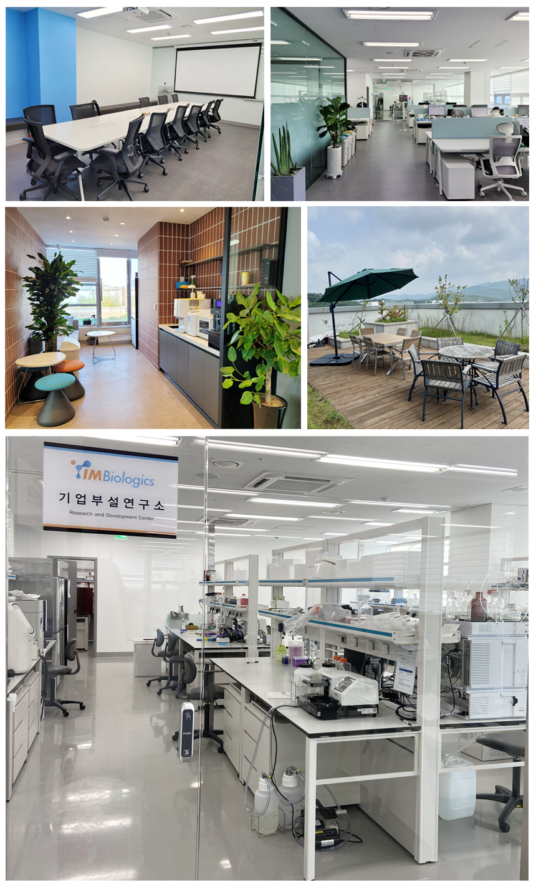

사람인 채용공고 링크 :
[(주)아이엠바이오로직스] 바이오 R&D 신입/경력 채용공고 (채용시 마감) - 사람인 (saramin.co.kr)
링크를 따라 가려면 <Ctrl>키를 누른상태에서 링크를 클립합니다

